ศูนย์เรียนรู้การเพิ่มประสิทธิภาพการผลิตสินค้าเกษตร
ชื่อ : ศูนย์เรียนรู้การเพิ่มประสิทธิภาพการผลิตสินค้าเกษตร อำเภอ ศรีสำโรง
สินค้าหลัก : ไม้ผล
พื้นที่เป้าหมาย : 27,596 ไร่
เกษตรกรเป้าหมาย : 1,132 ราย (ครัวเรือน)
สถานที่ตั้ง : บ้าน..โรงเจ๊ก.. หมู่ที่ 5 ตำบล สามเรือน อำเภอ ศรีสำโรง จังหวัด สุโขทัย
พิกัด : Latitude …-… Longitude ……-……, UTM 47Q X = 596193 Y = 1899609
แผนที่ตั้งศูนย์เรียนรู้ : ให้แสดงแผนที่ตั้งพอสังเขป
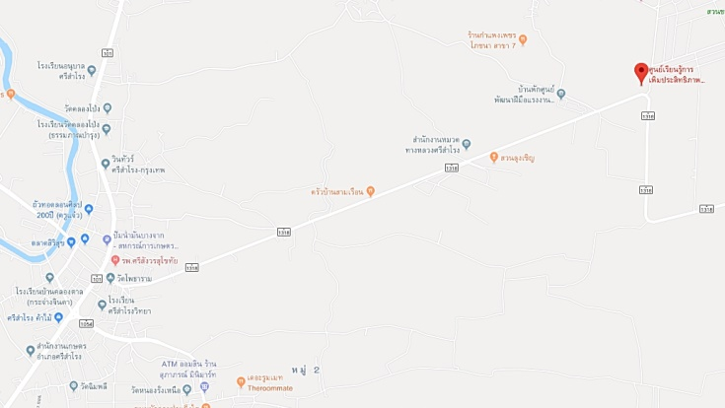

แผนที่ตั้งศูนย์เรียนรู้

ชื่อเกษตรกรต้นแบบ : นายบุญช่วย มั่นคง อายุ 75 ปี เลขบัตรประจำตัวประชาชน 3-6406-00299-87-1
ที่อยู่ : บ้านเลขที่ 87/1 บ้าน โรงเจ๊ก หมู่ที่ 5 ตำบล สามเรือน อำเภอ ศรีสำโรง จังหวัด สุโขทัย
เบอร์โทรศัพท์ : 086-2139026
สถานการณ์ของพื้นที่ : ไม่สามารถดึงศักยภาพของพืชในพื้นที่ออกมาได้อย่างเต็มที่
แนวทางการพัฒนา : 1. พัฒนาให้เป็นศูนย์เรียนรู้ทางด้านไม้ผลโดยเฉพาะ
2. ถ่ายทอดเทคโนโลยีด้านการขยายพันธุ์ไม้ผล
3. ถ่ายทอดความรู้ในการจัดการสวนไม้ผล
จุดเด่นของศูนย์เรียนรู้ : 1. เป็นศูนย์เรียนรู้ทางด้านไม้ผลโดยเฉพาะ
2. มีเทคโนโลยีด้านการขยายพันธุ์ไม้ผล
3. มีความรู้ในการจัดการสวนไม้ผล
ฐานการเรียนรู้ :
ฐานการเรียนรู้ที่ 1. การขยายพันธุ์พืช

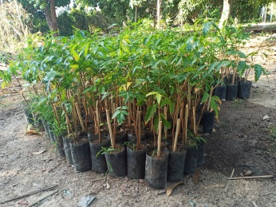
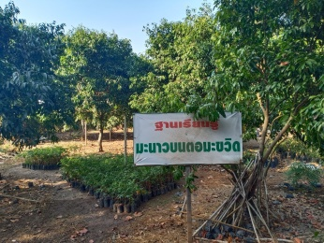
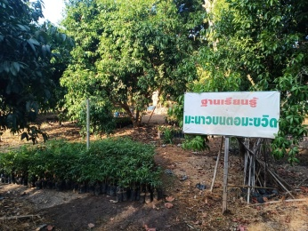

ฐานการเรียนรู้ที่ 2. การเลี้ยงไก่ไข่

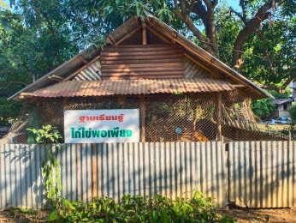
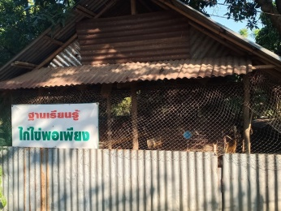
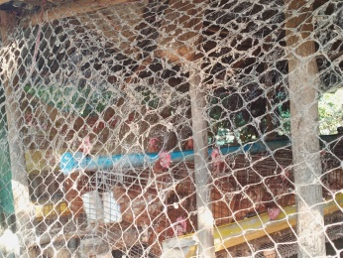

ฐานการเรียนรู้ที่ 3. การทำน้ำส้มควันไม้
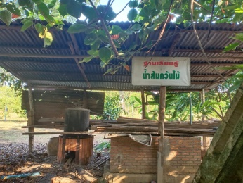
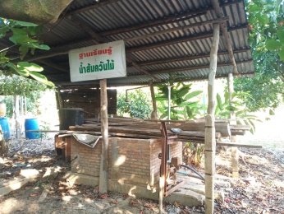
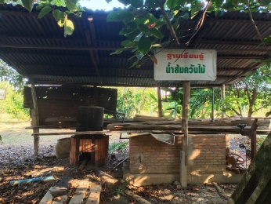

ฐานการเรียนรู้ที่ 4. สะเดาเงินหมื่น มะปรางเงินแสน
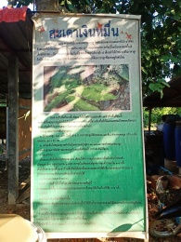
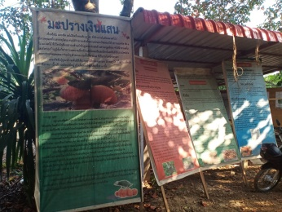
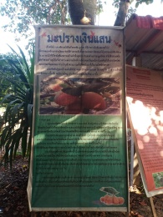

ฐานการเรียนรู้ที่ 5. ปุ๋ยชีวภาพ สารชีวภัณฑ์
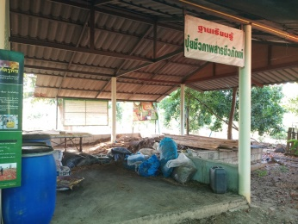
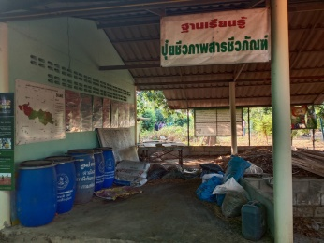
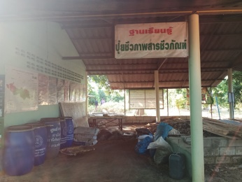

แปลงเรียนรู้ : แปลงเรียนรู้ด้านไม้ผล
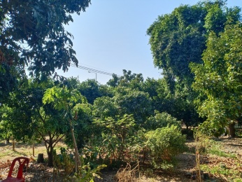
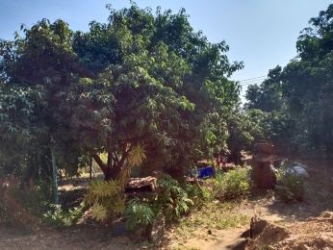
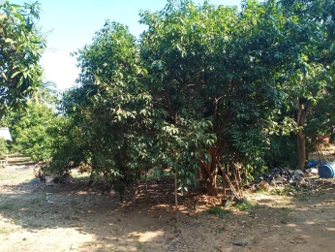

เครือข่าย : จำนวนทั้งหมด 10 ศูนย์เครือข่าย
ชื่อเจ้าหน้าที่ส่งเสริมการเกษตร : นายปรัชญา ทานะแจ่ม ตำแหน่ง นักวิชาการส่งเสริมการเกษตรปฏิบัติการ
เบอร์โทรศัพท์ : 093-1345757

